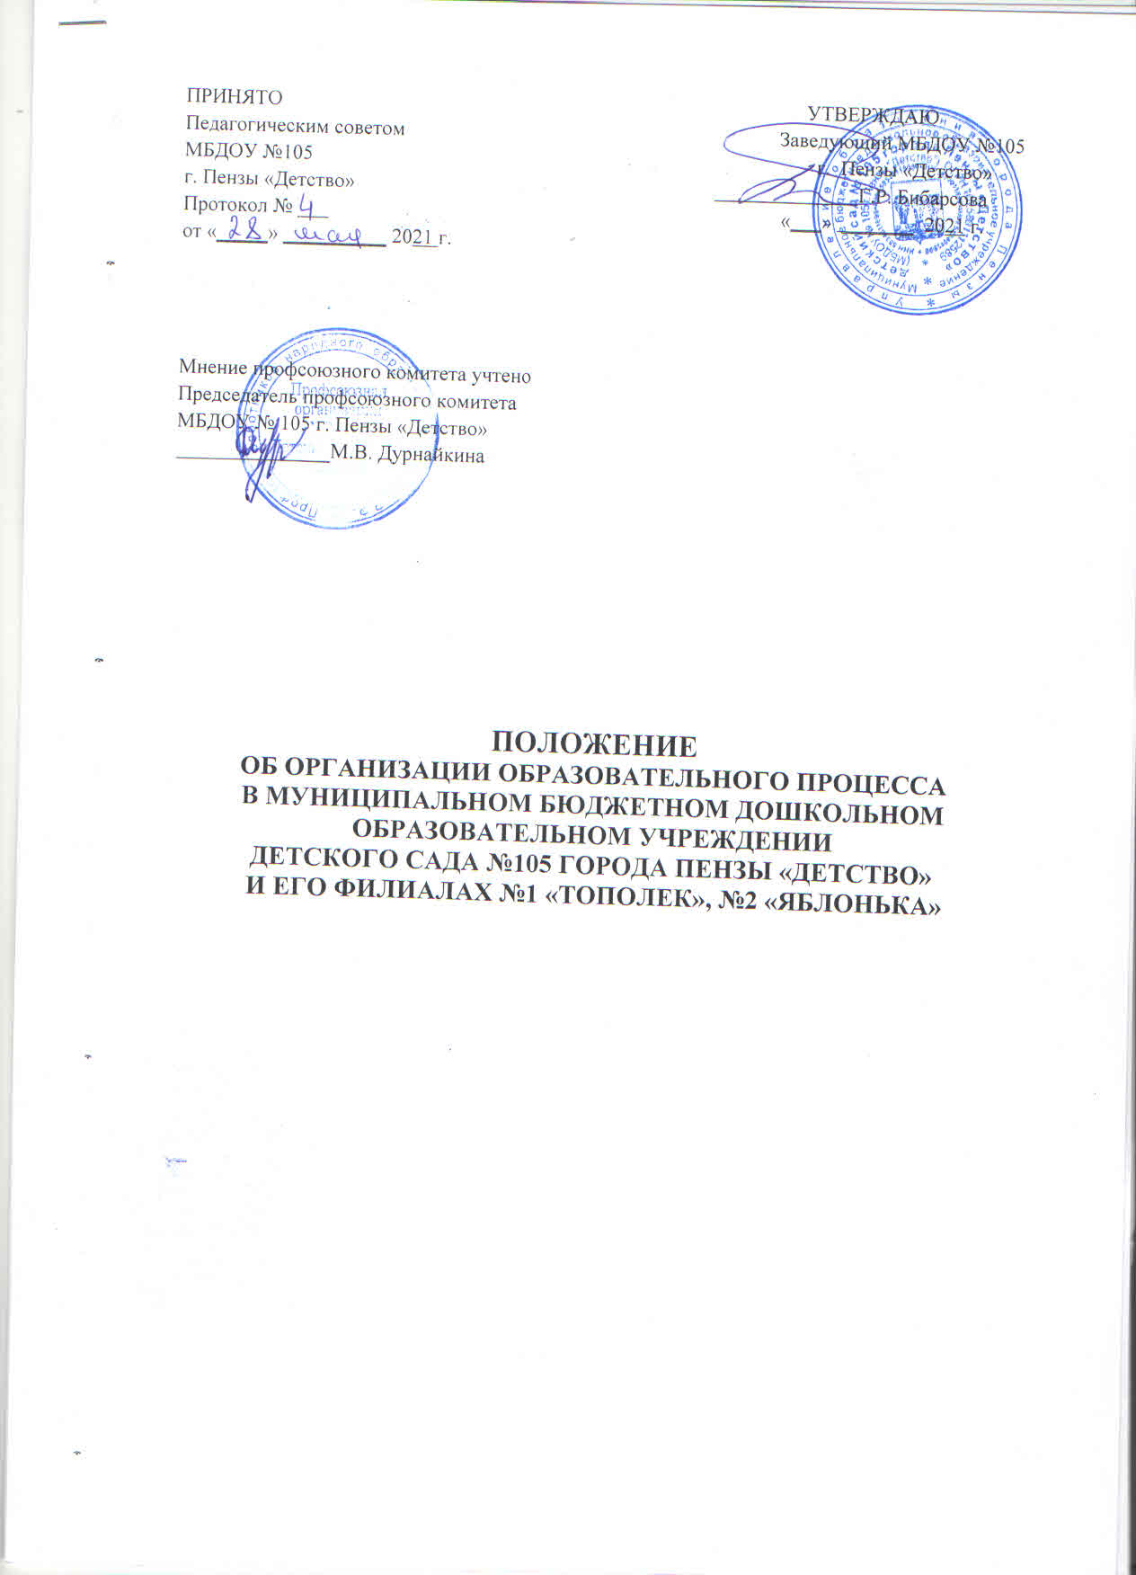

|  |
| --- |
| ПРИНЯТО УТВЕРЖДАЮ  Педагогическим советом Заведующий МБДОУ №105  МБДОУ №105 г. Пензы «Детство»г. Пензы «Детство» Г.Р. Бибарсова  Протокол № ___ «___» _______ 2021 г.  от «_____» __________ 2021г.      Мнение профсоюзного комитета учтено  Председатель профсоюзного комитета  МБДОУ № 105 г. Пензы «Детство»  _______________М.В. Дурнайкина |

**ПОЛОЖЕНИЕ**

**ОБ ОРГАНИЗАЦИИ ОБРАЗОВАТЕЛЬНОГО ПРОЦЕССА**

**В МУНИЦИПАЛЬНОМ БЮДЖЕТНОМ ДОШКОЛЬНОМ**

**ОБРАЗОВАТЕЛЬНОМ УЧРЕЖДЕНИИ**

**ДЕТСКОГО САДА №105 ГОРОДА ПЕНЗЫ «ДЕТСТВО»**

**И ЕГО ФИЛИАЛАХ №1 «ТОПОЛЕК», №2 «ЯБЛОНЬКА»**

**I. Общие положения**

1.Данное положение разработанов соответствиис Приказом Министерства просвещения  
Российской Федерации от 31 июля 2020 года N 373.«Об утверждении [Порядка организации и осуществления образовательной деятельности по основным общеобразовательным программам - образовательным программам дошкольного образования](https://docs.cntd.ru/document/565627315#6560IO)». В соответствии с [Федеральным Законом от 29 декабря 2012 г. N 273-ФЗ "Об образовании в Российской Федерации"](https://docs.cntd.ru/document/902389617#8Q40M3)

2.Положение об организации образовательного процесса в Муниципальном бюджетном дошкольном образовательном учреждении детском саду №105 г. Пензы «Детство» и его филиалах №1 «Тополек»,№2 «Яблонька» (далее-образовательная организация)и осуществления образовательной деятельности по основным общеобразовательным программам - образовательным программам дошкольного образования (далее - Положение) регулирует организацию и осуществление образовательной деятельности по основным общеобразовательным программам - образовательным программам дошкольного образования, в том числе особенности организации образовательной деятельности для обучающихся с ограниченными возможностями здоровья.

2. НастоящееПоложение является обязательным для организаций, осуществляющих образовательную деятельность и реализующих основные общеобразовательные программы - образовательные программы дошкольного образования, в том числе адаптированные образовательные программы дошкольного образования.

**II. Организация и осуществление образовательной деятельности**

1. Образовательная организация обеспечивает получение дошкольного образования, присмотр и уход за воспитанниками в возрасте от 1,5 лет и до прекращения образовательных отношений.

2. Сроки получения дошкольного образования устанавливаются федеральным государственным образовательным стандартом дошкольного образования.

3. Содержание дошкольного образования определяется образовательной программой дошкольного образования.

4. Требования к структуре, объему, условиям реализации и результатам освоения образовательной программы дошкольного образования определяются федеральным государственным образовательным стандартом дошкольного образования.

5. Образовательные программы дошкольного образования самостоятельно разрабатываются и утверждаются образовательными организациями.

6. В образовательной организации образовательная деятельность осуществляется на государственном языке Российской Федерации.

7. Освоение образовательных программ дошкольного образования не сопровождается проведением промежуточных аттестаций и итоговой аттестации обучающихся.

8. Образовательная деятельность по образовательным программам дошкольного образования в образовательной организации осуществляется в группах.

Группы могут иметь общеразвивающую, компенсирующую, комбинированную направленность.

В группах общеразвивающей направленности осуществляется реализация образовательной программы дошкольного образования.

В группах компенсирующей направленности осуществляется реализация адаптированной образовательной программы дошкольного образования для детей с ограниченными возможностями здоровья с учетом особенностей их психофизического развития, особых образовательных потребностей, индивидуальных возможностей, обеспечивающей коррекцию нарушений развития и социальную адаптацию воспитанников с ограниченными возможностями здоровья.

В группах комбинированной направленности осуществляется совместное образование здоровых детей и детей с ограниченными возможностями здоровья в соответствии с образовательной программой дошкольного образования, адаптированной для детей с ограниченными возможностями здоровья с учетом особенностей их психофизического развития, особых образовательных потребностей, индивидуальных возможностей, обеспечивающей коррекцию нарушений развития и социальную адаптацию воспитанников с ограниченными возможностями здоровья.

В группы могут включаться как воспитанники одного возраста, так и воспитанники разных возрастов (разновозрастные группы).

9. Режим работы образовательной организации соответствует режиму полного дня

(10,5-12-часового пребывания.)

**III. Особенности организации образовательной деятельности для лиц с ограниченными возможностями здоровья**

10. Содержание дошкольного образования и условия организации обучения и воспитания детей с ограниченными возможностями здоровья определяются адаптированной образовательной программой дошкольного образования, а для детей-инвалидов также в соответствии с индивидуальной программой реабилитации или абилитации ребенка-инвалида.

Условия для получения образования детьми с ограниченными возможностями здоровья определяются в заключении психолого-медико-педагогической комиссии

11. Дошкольное образование детей с ограниченными возможностями здоровья может быть организовано как совместно с другими детьми, так и в отдельных группах или отдельных образовательных организациях.

Количество детей в группах компенсирующей направленности не должно превышать:

для детей с тяжелыми нарушениями речи - 6 детей в возрасте до 3 лет и 10 детей в возрасте старше 3 лет;

для детей с фонетико-фонематическими нарушениями речи - 12 детей в возрасте старше 3 лет;

для глухих детей - 6 детей для обеих возрастных групп;

для слабослышащих детей - 6 детей в возрасте до 3 лет и 8 детей в возрасте старше 3 лет;

для слепых детей - 6 детей для обеих возрастных групп;

для слабовидящих детей - 6 детей в возрасте до 3 лет и 10 детей в возрасте старше 3 лет;

для детей с амблиопией, косоглазием - 6 детей в возрасте до 3 лет и 10 детей в возрасте старше 3 лет;

для детей с нарушениями опорно-двигательного аппарата - 6 детей в возрасте до 3 лет и 8 детей в возрасте старше 3 лет;

для детей с задержкой психоречевого развития - 6 детей в возрасте до 3 лет;

для детей с задержкой психического развития - 10 детей в возрасте старше 3 лет;

для детей с умственной отсталостью легкой степени - 10 детей в возрасте старше 3 лет;

для детей с умственной отсталостью умеренной, тяжелой степени - 8 детей в возрасте старше 3 лет;

для детей с расстройствами аутистического спектра - 5 детей для обеих возрастных групп;

для детей со сложными дефектами (тяжелыми и множественными нарушениями развития) - 5 детей для обеих возрастных групп.

Количество детей в группах комбинированной направленности не должно превышать:

в возрасте до 3 лет - не более 10 детей, в том числе не более 3 детей с ограниченными возможностями здоровья;

в возрасте старше 3 лет:

не более 10 детей, в том числе не более 3 глухих детей, или слепых детей, или детей с нарушениями опорно-двигательного аппарата, или детей с умственной отсталостью умеренной, тяжелой степени, или с расстройствами аутистического спектра, или детей со сложным дефектом;

не более 15 детей, в том числе не более 4 слабовидящих и (или) детей с амблиопией и (или) косоглазием, или слабослышащих детей, или детей, имеющих тяжелые нарушения речи, или детей с умственной отсталостью легкой степени;

не более 17 детей, в том числе не более 5 детей с задержкой психического развития, детей с фонетико-фонематическими нарушениями речи.

Допускается организовывать разновозрастные группы компенсирующей или комбинированной направленности для детей от 3 лет и старше с учетом возможности организации в них режима дня, соответствующего анатомо-физиологическим особенностям детей каждой возрастной группы, с предельной наполняемостью 12 человек.

При комплектовании групп комбинированной направленности не допускается смешение более 3 категорий детей с ограниченными возможностями здоровья; при объединении детей с разными нарушениями в развитии учитываются направленность адаптированных образовательных программ дошкольного образования и возможности их одновременной реализации в одной группе.